2.1 导数及微分
2.1.6 函数的和、积、商的导数 2.1.7 反函数的导数
2.1.8 复合函数的导数
一、相关问题
1.已知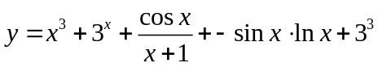，求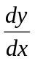。
2.设可导，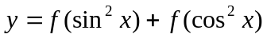，求。
二、相关知识
1．如何求函数的积、商的导数？ 2.如何求反函数的导数？3．如何求复合函数的导数？
三、练习题
1.设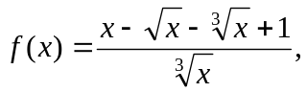求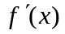。
解 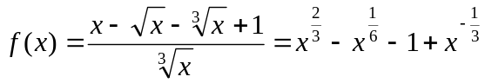，
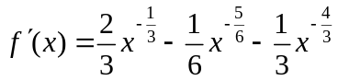.
2.设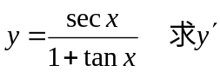。
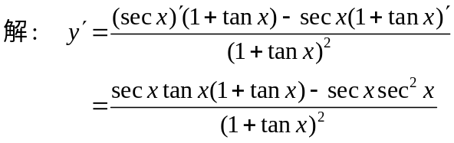
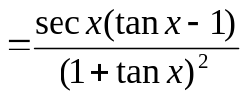
3.设函数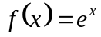，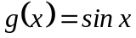，且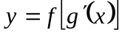，求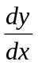。
解 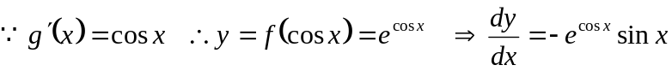
4.设函数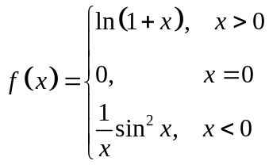 ，求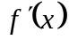。
解 当 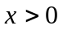时，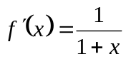；当 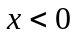时，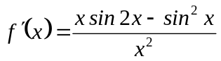；
当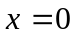时，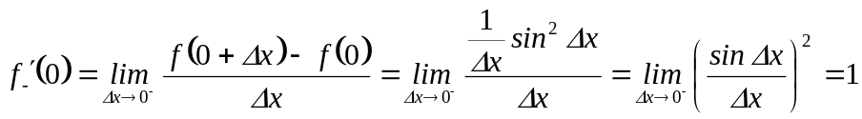
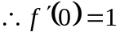
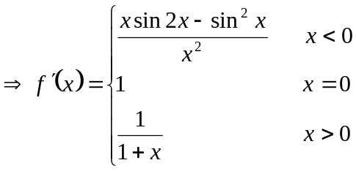
四、思考题
1.若函数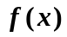和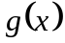在点都不可导，它他们的和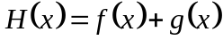与积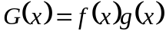在点是否也不可导？
答 不一定。函数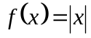与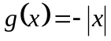在点0都不可导，但是，他们的和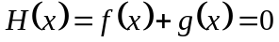与积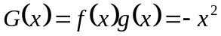在点0却可导。
2.若在处，可导，不可导
（a）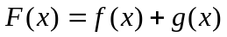在处是否可导？ （b）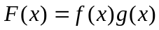在处是否可导？
答 （a）在处不可导，否则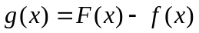在处可导。
（b）不一定，如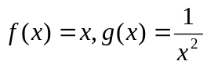，在处，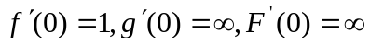；而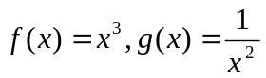在处，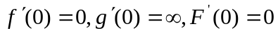。
3.若函数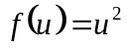在点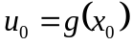可导，而函数在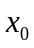不可导，它们的复合函数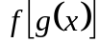在点是否也不可导？
答 不一定。例如函数与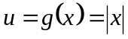。函数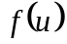在点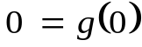可导，而函数在点0不可导。但是它们的复合函数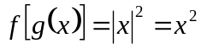在点0却可导。
4.若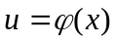在处不可导，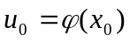而在处也不可导，问函数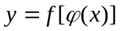在处是否一定不可导？
答 否。如


